**Муниципальное бюджетное дошкольное образовательное учреждение**

**«Детский сад №4 «Соколенок» города Дагестанские Огни**

**Открытый конспект**

**НОД по ПДД**

**в младшей группе№3**

**«Наш друг – светофор»**

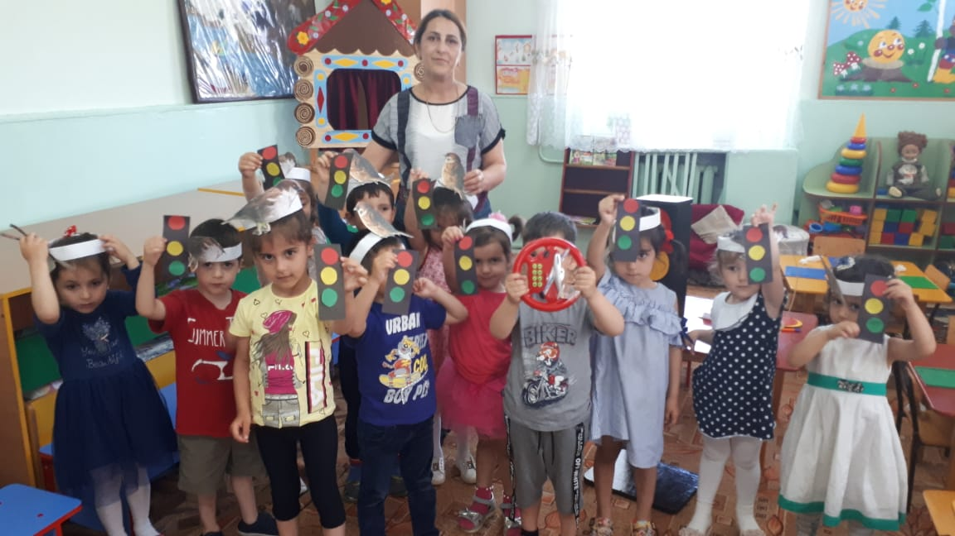

**Воспитатель: Аскерова Р.А.**

**29.05.2019г**

***Задачи.  
Образовательные:***— познакомить детей со светофором, объяснить для чего он нужен;  
— учить наклеивать круги на прямоугольник, чередуя их последовательность (красный, желтый, зеленый);  
— объяснить, что обозначает каждый свет светофора;  
— упражнять в применении правильных приемов наклеивания;  
— различать и называть геометрическую форму: круг и три основных цвета;  
— активизировать словарь: светофор, зеленый (красный,  желтый) цвет, руль, безопасность, дорога, транспорт, тротуар, проезжая часть, обочина, пешеходный переход, перекрёсток).

***Развивающие:***— развивать внимание, память, мелкую моторику пальцев рук, речь ребенка , самостоятельность и аккуратность в работе, доводить начатое до конца.

***Воспитательные:***— воспитывать желание помогать всем, кто в этом нуждается и вызывать положительные эмоции от НОД.

***Материалы к НОД:*** — демонстрационный материал «Азбука безопасности»;  
— поднос с нарезанными кругами: красного, желтого, зеленого цветов;  
— макет светофора;  
— прямоугольник светофора;  
— рули для игры; маски птиц;  
— клей — карандаш, кленка,  влажные салфетки;  
— магнитофон,  аудиозапись;  
— корзинка, угощение.

***Словарная работа***: макет, светофор, красный, жёлтый, зелёный.

Предварительная работа*:*  
Беседа о правилах дорожного движения, рассматривание иллюстраций, «Дорожные знаки» — лото, подвижные игры: «Воробушки и автомобиль».

**Ход НОД:**Воспитатель: Ребята, у нас сегодня гости. Давайте с ними поздороваемся. Молодцы!  
А теперь  встанем в круг и возьмемся за руки. (Звучит аудиозапись «Улыбка»). Чувствуете тепло, которое идет от ваших друзей? Представьте себе, как вас греет солнышко. А сейчас улыбнемся друг другу. Как радостно и приятно, правда!  (Дети садятся за столы).  
Дорогие ребятки, мне позвонили Зайчата. У них случилась беда. А какая  — догадайтесь сами, отгадав загадку.

Загадка  
Кто подскажет пешеходам,  
Что им делать у дороги?  
Красным цветом: «Стой! » — кричит,  
Желтым: «Ждите… » — говорит,  
а зеленый загорится, это значит  
всем: «Идите». (Светофор)  
А вы знаете, для чего нужен светофор?

Воспитатель хвалит детей. Правильно вы сказали. Молодцы.  
Светофор нужен для порядка на дорогах, чтобы люди и машины соблюдали правила дорожного движения.

Воспитатель (показывает макет светофора): у  светофора  три основных цвета: красный, жёлтый, зелёный регулируют движение (зажигается красный свет).  
Ребята, как вы думаете, можно сейчас переходить дорогу?  
Конечно, нельзя.  
Красный цвет дает всем знать —  
На дорогу не ступать!  
А сейчас какой сигнал светофора горит? (загорается жёлтый свет).  
Дети. Жёлтый.

Воспитатель. Желтый цвет он в середине,  
А к нему своя картина:  
Пешеходы все стоят,  
В ожидании следят,  
Как цвет солнца в светофоре  
заменяется зелёным.  
А сейчас какой сигнал светофора горит? (загорается зеленый свет) .  
Дети. Зелёный.

Воспитатель. Цвет зелёный знать дает —  
Тут ребята ваш черёд,  
Бодро все идём вперед,  
На дороге не зевая,  
И  друг друга не толкая.

Воспитатель. Но вот беда, ребятки, зайчата говорят, что не могут перейти дорогу потому, что на дороге сломался светофор. А дома их ждет мама Зайчиха и очень волнуется за своих малышей. Зайчата очень хотят домой. Как вы думаете, мы можем помочь им?  
Дети: Конечно, можем.

Воспитатель: А как?  
Дети: Сделать аппликацию светофора.

Воспитатель: Молодцы, ребятки! Посмотрите внимательно на светофор. Какой формы у него основная часть?  
Дети: Прямоугольной формы.

Воспитатель: Молодцы! И  на нем  располагаются три основных сигнала.  Какие?  
Дети: Красный, желтый и зеленый.

Воспитатель: Правильно. Какие по форме цвета светофора?  
Дети: Круглые.

Воспитатель: Молодцы! И это вы очень хорошо знаете. Обратите внимание: у вас на столах лежат подносы с готовыми деталями светофора — это три разноцветных круга и прямоугольник, сам светофор, который еще не работает. А чтобы он заработал, необходимо разложить круги в правильной последовательности.  
Воспитатель: Какого цвета первый круг?  
Дети: Красный.

Воспитатель: Правильно.  Какого цвета второй круг?  
Дети: Желтый.

Воспитатель: Молодцы. Какого цвета третий круг?  
Дети: Зеленый.

Воспитатель: Все верно.  
 ***Физкультминутка «Светофор».***А мы с вами поиграем. Выйдите все из-за столов и встаньте на коврик. У меня в руках три кружка, это глаза светофора. Если я вам буду показывать красный кружок, вы должны будете присесть, если желтый – встать, если зеленый – шагать.  
Воспитатель. Мы с вами отдохнули. А теперь за дело. Вы должны будете наклеить на этот прямоугольник круги светофора, оставляя между ними небольшие расстояния.  Если вы испачкаете ручки, то вытираем их влажными салфетками, которые лежат у вас на столах. Давайте вспомним с вами, что нельзя делать с  клеем — карандашом?  
Дети.  Нельзя брать  клей – карандаш  в рот*.*  
Воспитатель. Куда мы кладём клей — карандаш после работы?  
Дети. На тарелочку.Воспитатель. Берём поочерёдно каждый круг, смазываем клеем и приклеиваем. Что, ребята, у вас получилось?  
Дети: Светофор.

Дети. Хоть у вас терпенья нет —  
Подождите, красный свет!  
Желтый свет на пути —  
Приготовьтесь идти!  
Свет зеленый впереди —  
Вот теперь переходи!Воспитатель: Молодцы, ребята. Вы очень помогли зайчатам. И теперь им не страшно будет переходить дорогу. Потому что вы починили светофор. Светофоры у вас получились аккуратные и правильные. Спасибо вам большое за помощь.  
А сейчас приводим в порядок рабочие места и вытираем ручки влажными салфетками .  
Воспитатель. — Ребята, что мы сегодня с вами делали? (Ответы детей). Давайте ещё раз скажем, что означает каждый сигнал светофора?  
Дети : 1.Красный свет — стой.  
2.Жёлтый — приготовься.  
3.Зелёный – иди.  
Вы такие сегодня молодцы! Ой, ребятки, я вижу корзиночку. Что в ней находится? И откуда она у нас в группе появилась? Можно я посмотрю? В ней письмо. А вы не догадываетесь, от кого оно? Можно мне прочитать письмо?  
**« Дорогие ребятки! Большое спасибо вам за оказанную помощь. Теперь нам не страшно переходить дорогу.  В знак благодарности Примите от нас сладкие подарки. Зайчата».**А я приглашаю поиграть в игру «Воробушки и автомобиль».  
Ребенку, изображающему автомобиль, дают руль. Остальные дети, играющие роль воробушек, надевают шапочки с изображением воробьев. «Воробушки» весело чирикают, прыгают. По сигналу «Автомобиль!» они убегают. Автомобиль едет и гудит: «Би- Би».